从win docker desktop 下载并打包images
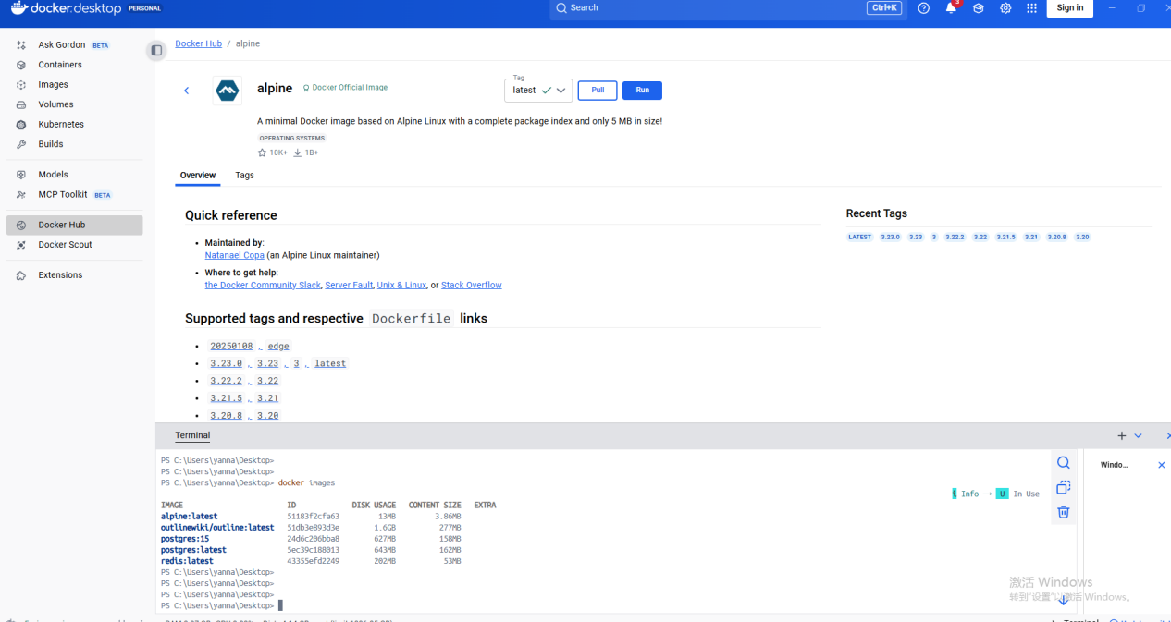

打包images

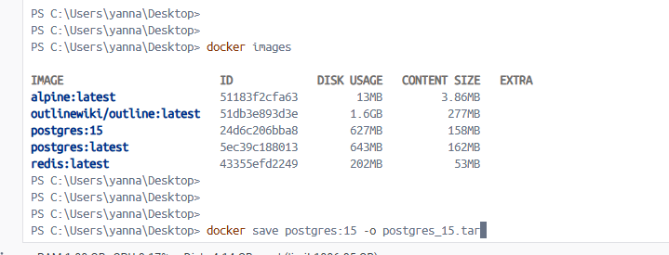

加载image
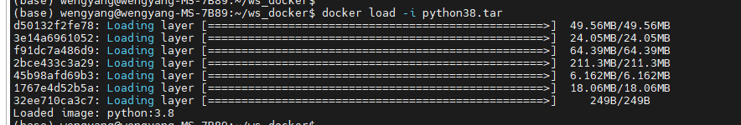
查看images
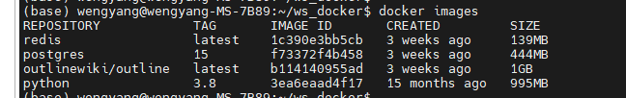
查看container

